Муниципальное бюджетное дошкольное образовательное учреждение
Центр развития ребенка - детский сад «Колокольчик» п. Витим
МО «Ленский район» РС (Я)

Интегрированная непосредственная
образовательная деятельность
«Снежная Королева»

Составители: Педагог-психолог: Андрецова Любовь Юрьевна
Учитель-логопед: Светлолобова Оксана Андреевна
Виды детской деятельности: познавательно-речевая, игровая, двигательная.
Интеграция образовательных областей: социально-коммуникативное, познавательное, речевое, художественно-эстетическое, физическое развитие.
Цель: создание условий для развития ЭВС и речи на материале лексической темы «Дикие животные».
Задачи:
- Расширение и закрепление словарного запаса по лексической теме «Дикие животные» и эмоциональной сферы человека;
- Развитие кратковременной и долговременной, зрительной памяти, логического мышления, внимания;
- Привлечение внимания к эмоциональному миру человека;
- Формирование эмоциональной отзывчивости к окружающей действительности; желание оказывать помощь;
- Снижение психоэмоционального напряжения;
- Стимулирование потребности в общении;
- Формирование навыков самостоятельности, инициативности;
- Закрепление навыков фонематического анализа;
- Формирование навыков языкового синтеза, посредством техники сторителлинга;
- Развитие мимики, общей и мелкой моторики;
- Совершенствование умения описывать чувственный и эмоциональный мир человека;
- Формирование умения определять свои чувства и эмоции выражая их словестно и в образа животных;
- Создание трансформирующегося панно для отражения чувств и эмоций воспитанников.
Материал:
- Фонограммы для создания музыкального фона.
- Экран.
- Видео-презентация.
- Плоскостные магниты с изображением диких животных.
- Сухие бассейны по числу детей.
- Кубики для сторителлинга.
- Домики с цифрами от 1 до 3
- Плоскостные заготовки-изображения диких животных (заяц, волк, белка, олень) по комплекты для каждого ребёнка.
- Карандаши по числу детей.
- Панно.

Ход занятия:
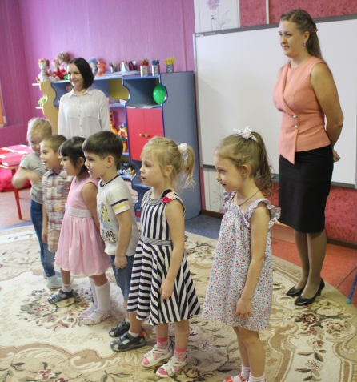
- Организационный момент.

Учитель-логопед: Здравствуйте, Ребята. Слушайте внимательно, работайте старательно! Скажите, о чём мы говорим всю неделю?
Дети: Мы говорим, о диких животных и о зиме!
Педагог-психолог: А еще о чём?!
Дети: О добрых (хороших) героях и о злых (плохих)!
Включается видео Снежной королевы, которая говорит: …..Не будет больше смеха и радости. Все будут как я!
Педагог-психолог: Что же хочет Снежная королева? (Ответы детей, подвести к тому, что все должны стать злыми и плохими)
А это будет Хорошо? (Быть плохим плохо, грустно). Значит надо всех спасать, но как!? (Ответы детей. Подвести к тому, что надо сделать Снежную королеву доброй! Показать ей, что добрым быть – хорошо!)
II. Основная часть.
- Физ. минутка «Сборы»
Учитель-логопед: Отправляемся к Снежной королеве! Повторяйте за мной:
Мы наденем шапку, куртку, Имитируют движения одевания шапки, куртки
Застегнём на ней замок. застёгивание замка и одевание обуви.
Левой ножке сапожок,
Правой ножке сапожок.
Ты готов? Вперёд, дружок! Шагают на месте.
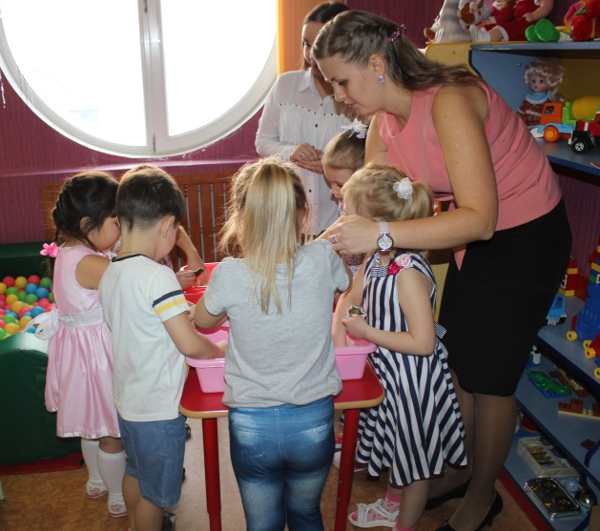
- Делим на слоги (перед детьми сухие бассейны, в которых спрятаны магнитные фигурки диких животных)
Педагог-психолог: Послушайте! Кто-то просит о помощи! Кто же? (Дети ищут животных и называют их – дикие животные) Правильно! Они потерялись, и им надо помочь вернуться в свои домики.

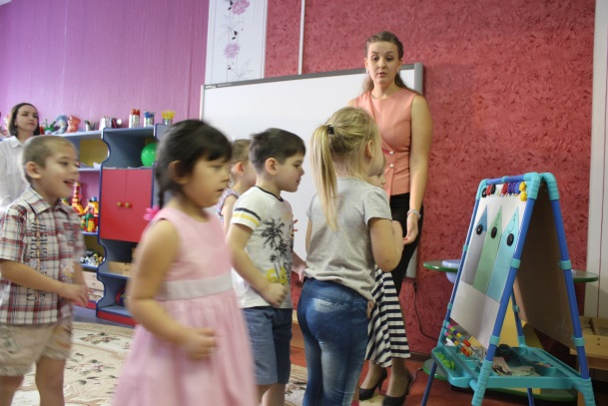
Вот они! Только почему на домиках цифры? (Ответы детей. Подвести к тому, что цифра обозначает количество слогов в слове. Дети делят слово на слоги и «селят» животное в нужный дом, в свою «квартиру»- квадрат. На оборотной стороне квадрата написана цифра для сопоставления на кубике).

- Составь предложение». Составление предложения по кубикам (1 кубик – эмоция/настроение (радость, грусть, злость, удивление, спокойствие, скука) 2 кубик – цифра обозначающая животное, 3 кубик - действие)
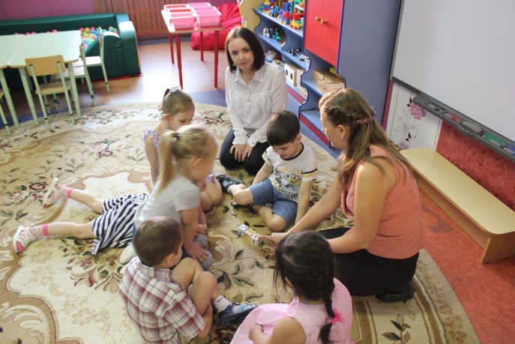
Учитель-логопед: Звери вам так благодарны, они хотят еще поиграть с вами кубиками! Что на них изображено? (Называют действия, настроение. Педагог показывает цифры «квартир» у животных). Давайте ими поиграем! Придумаем предложения с их помощью.
Дети кидают кубик и составляют предложения. Молодцы!
- Физ. минутка (танец под песню кота Леопольда – «Если добрый ты»).
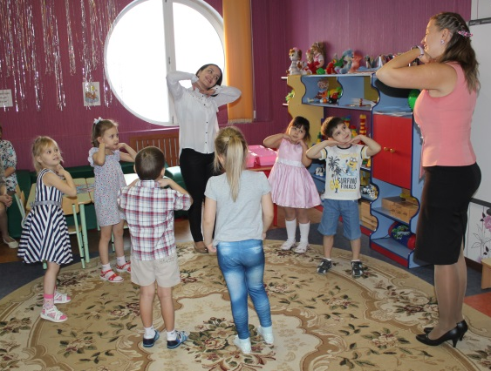

- Рисуем эмоции (на столе лежат фигурки животных, карандаши, заготовки для рисования эмоций)
Учитель-логопед: Посмотрите сюда, кто это? Что с ними? (Ответы детей. Подвести к тому, что Снежная Королева стёрла эмоции и все животные стали одинаковые).
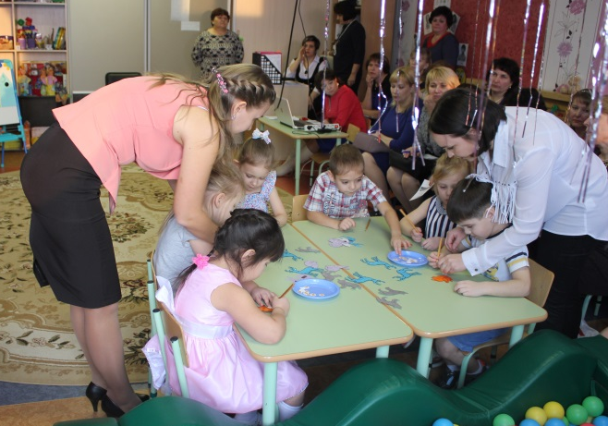
Педагог - психолог: Беседа о том, какое поведение у животного, какой у него характер и с какой эмоцией перекликается. Белка – радость, заяц – страх, грусть, волк – злость, олень спокойствие. Проговаривание, какие черты лица присущи изображению каждой эмоции, изображение ее на заготовке и приклеивание к силуэту животного.

Включается видео Снежной Королевы, которая говорит о том, что увидела какие ребята дружные, заботливые и отзывчивые; поняла, что все могут чувствовать себя по разному, и имеют право на выражение своих эмоций. Поэтому, не будет всех делать одинаковыми. Все счастливы, хлопают в ладоши.
III. Заключительная часть.
- Возвращение в сад.
Учитель-логопед: Теперь можно возвращаться в детский сад. Повторяйте за мной:
В детский сад назад придём, Шаги на месте.
Куртки дружно расстегнём. Имитируют движения расстёгивания
Шапки снимем и сапожки замка у куртки, снятия шапки, сапог.
По местам мы всё разложим. Имитация раскладывания вещей.
Детский сад, детский сад, Прыжки.
Это радость для ребят.

- Рефлексия.
Педагог-психолог: Вот мы и вернулись в садик. Давайте встанем в круг. Возьмёмся за руки. Ребята, давайте вспомним, где мы побывали? Что мы делали? А кому мы помогли? (ответы детей)
Учитель-логопед: Сегодня вы были очень дружными, отзывчивыми и добрыми! Ребята, прислушайтесь к себе, какое у вас настроение, что вы чувствуете. Возьмите животное с таким же настроением как у вас и прикрепите его на панно, обязательно расскажите нам, что вы чувствуете. Например: «У меня хорошее настроение, я чувствую спокойствие» (прикрепляет оленя).

Педагог-психолог: И у меня хорошее настроение, я чувствую радость. (прикрепляет белку).
Всем спасибо, до свиданья!
